Лабораторная работа 7
Управление рисками

Исходные данные
Параметр | Значение
Проект | Программное средство «Автошкола»
Технологии | C#, WPF, MS SQL Server
Проблема для анализа | Срыв сроков разработки программного средства «Автошкола»

Задание 1. Выявление рисков

1.1. Диаграмма Исикавы
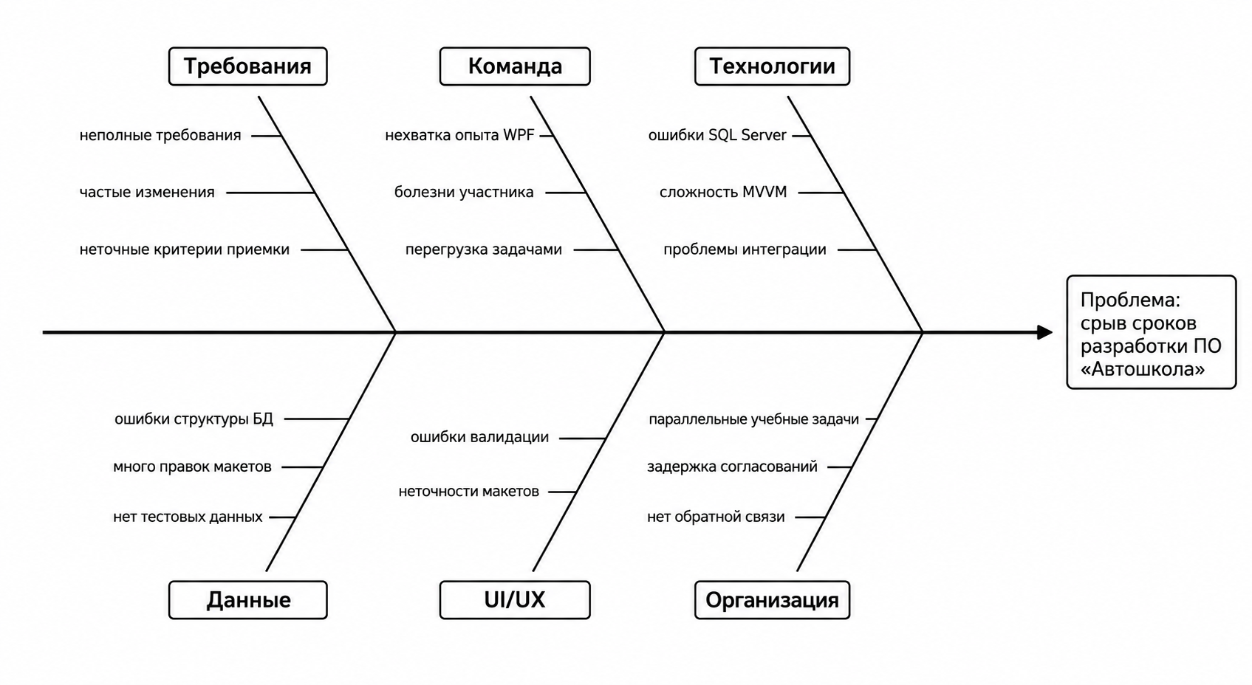
Рисунок 1 - Диаграмма Исикавы для проблемы срыва сроков разработки

1.2. Выявленные риски
ID | Риск | Источник | Возможное последствие
R-01 | Неполные или неоднозначные требования | Требования | Команда может реализовать функцию не так, как ожидает заказчик.
R-02 | Частые изменения требований | Требования | Потребуется переделывать уже разработанные функции, что увеличит сроки.
R-03 | Неточные критерии приемки | Требования | Тестирование будет затруднено, часть ошибок выявится поздно.
R-04 | Недостаточный опыт разработки WPF/MVVM | Команда | Разработка интерфейса и логики может занять больше времени.
R-05 | Болезни или отсутствие участников команды | Команда | Снижается доступное рабочее время и нарушается план выполнения задач.
R-06 | Ошибки проектирования базы данных | Данные/БД | Потребуется переработка таблиц, связей и запросов.
R-07 | Недостаток тестовых данных | Данные/БД | Сложно проверить регистрацию, оплату, расписание и отчеты.
R-08 | Задержка обратной связи от заказчика | Организация | Требования и интерфейсы согласуются поздно, растет риск переделок.
R-09 | Проблемы интеграции WPF-приложения с SQL Server | Технологии | Могут возникнуть ошибки подключения, запросов и сохранения данных.
R-10 | Большое количество параллельных учебных задач | Организация | Снижается время на выполнение курсового проекта.

Задание 2. Оценка рисков
Оценка выполнена по шкале от 1 до 5: 1 - низкий уровень, 5 - высокий уровень. Важность риска рассчитана как произведение вероятности и последствий.
ID | Риск | Вероятность | Последствия | Важность | Оценка
R-01 | Неполные или неоднозначные требования | 4 | 4 | 16 | Высокая
R-02 | Частые изменения требований | 4 | 5 | 20 | Критическая
R-03 | Неточные критерии приемки | 3 | 4 | 12 | Средняя
R-04 | Недостаточный опыт разработки WPF/MVVM | 4 | 4 | 16 | Высокая
R-05 | Болезни или отсутствие участников команды | 2 | 4 | 8 | Средняя
R-06 | Ошибки проектирования базы данных | 3 | 5 | 15 | Высокая
R-07 | Недостаток тестовых данных | 3 | 3 | 9 | Средняя
R-08 | Задержка обратной связи от заказчика | 3 | 4 | 12 | Средняя
R-09 | Проблемы интеграции WPF-приложения с SQL Server | 3 | 4 | 12 | Средняя
R-10 | Большое количество параллельных учебных задач | 4 | 3 | 12 | Средняя

Наиболее важные риски: R-02 «Частые изменения требований» и R-04 «Недостаточный опыт разработки WPF/MVVM». Они имеют высокую вероятность и могут напрямую привести к увеличению сроков разработки.

Задание 3. Разработка стратегии работы с рисками

3.1. Анализ стратегий для риска R-02
Стратегия | Применение к риску R-02
Снижение риска | Зафиксировать базовую версию требований, вести журнал изменений, использовать матрицу трассировки и согласовывать изменения до разработки.
Уклонение от риска | Отказаться от спорных функций до следующей версии проекта. Полностью применить сложно, потому что требования могут уточняться по ходу работы.
Принятие риска | Продолжать работу без формального контроля изменений. Для проекта нежелательно, потому что риск срыва сроков остается высоким.
Передача ответственности | Передать согласование изменений руководителю проекта или заказчику. Полностью риск не исчезнет, но решение будет формализовано.

Выбранная стратегия для R-02: снижение риска. Она наиболее выполнима, потому что не требует отказа от разработки, но вводит контроль изменений через фиксацию требований, оценку влияния и обновление тестов.

3.2. Анализ стратегий для риска R-04
Стратегия | Применение к риску R-04
Снижение риска | Изучить типовые примеры WPF/MVVM, заранее создать каркас проекта, выделить сложные функции и сделать прототип подключения к SQL Server.
Уклонение от риска | Отказаться от WPF и выбрать более знакомую технологию. Для курсового проекта не подходит, если технология уже задана.
Принятие риска | Разрабатывать без предварительной подготовки. Нежелательно, потому что ошибки будут выявляться поздно.
Передача ответственности | Получить консультацию преподавателя или более опытного разработчика. Это полезно, но не заменяет собственную разработку.

Выбранная стратегия для R-04: снижение риска с частичной передачей ответственности на консультации. Основное действие - заранее изучить WPF/MVVM, подготовить прототипы сложных частей и обращаться за консультацией при технических блокерах.

3.3. План реагирования на два ключевых риска
ID | Риск | Стратегия | Действия | Ожидаемый результат
R-02 | Частые изменения требований | Снижение | Вести журнал изменений, обновлять матрицу трассировки, согласовывать каждое изменение до реализации | Список требований стабилен, изменения имеют статус и оценку влияния
R-04 | Недостаточный опыт WPF/MVVM | Снижение + консультации | Сделать технический прототип формы регистрации и подключения к БД, изучить примеры MVVM, заранее проверить сложные элементы | Основные технические решения проверены до разработки полной версии

Вывод
В работе выявлены риски срыва сроков разработки программного средства «Автошкола». Наиболее значимые риски - частые изменения требований и недостаточный опыт WPF/MVVM. Для обоих рисков выбрана стратегия снижения, так как она позволяет заранее уменьшить вероятность наступления риска и ограничить последствия для проекта.

